Analyse de la Gestion de la Performance Sociale
ISCAR – RWANDA
Avril 2015
LOGO de l’IMF

INTRODUCTION

L’audit social d’U-IMCEC a été réalisé grâce à SPI4, un outil d’audit social complet qui permet aux IMF d’évaluer leur niveau de mise en œuvre des Standards Universels de Performance Sociale. SPI4 évalue les forces et les faiblesses de l’IMF tant au niveau de la performance sociale qu’au niveau de la protection du client, dans le but d’aider l’IMF à améliorer ses pratiques de gestion grâce à ces informations. SPI4 contient un questionnaire de base qui inclut :

Les Standards Universels la Gestion de la Performance Sociale (USSPM) – un guide complet des meilleures pratiques, créé par des professionnels du secteur afin d’aider les institutions financières à atteindre leurs objectifs sociaux.

Les standards de certification Smart Campaign – le niveau minimal de protection que les clients devraient recevoir lorsqu’ils utilisent les produits et services d’une institution de microfinance. Tous les standards de certification Smart Campaign sont incorporés dans le questionnaire.

Des modules optionnels sont également disponibles au sein de l’outil SPI4. Pour cette évaluation, le module optionnel suivant a été sélectionné par l’IMF et le consultant.

Module Vert (ensemble d’indicateurs additionnels pour les institutions qui ont une mission environnementale) : comme U-IMCEC a développé et continue de développer des programmes en lien avec l’environnement, il est apparu pertinent de sélectionner ce module pour évaluer l’implication et la performance environnementale de l’institution et l’aider à aller plus loin avec la définition et la mise en œuvre d'une stratégie environnementale formelle.

Ce rapport résume les éléments clés qui ressortent de l’audit SPI4, conduite par Snezana JOVIC (PAMIGA – France) du 29 septembre au 2 octobre 2014.

I. APPROCHE METHODOLOGIQUE

L’approche méthodologique proposée pour cette évaluation a été la suivante :
Auto-évaluation Accompagnée
Le questionnaire a été rempli par le responsable Marketing et Gestion de Performance Sociale, Mr Mohamadou Kande, avec l’appui de l’expert en charge de la mission, Snezana JOVIC. Cette dernière est intervenue pour répondre aux interrogations d’U-IMCEC tout au long du remplissage du questionnaire.
Approche participative
La mission a été réalisée en associant différents niveaux de l’IMF : le questionnaire principal a été rempli par le personnel du siège de l’institution. Des entretiens ont également été réalisés avec du personnel de terrain mais aussi avec la présidente du Conseil d’Administration.
II. PRÉSENTATION D’U-IMCEC

L’Union des Institutions Mutualistes Communautaires d’Epargne et de Crédit (U-IMCEC) est une institution sénégalaise agréée par les autorités de tutelle. Elle regroupe 4 bureaux régionaux à savoir : l’IMCEC Dakar, l’IMCEC Thiès, l’IMCEC Mbour et l’IMCEC Casamance.

Les IMCEC sont une initiative née de la volonté de l’ONG Christian Children’s Fund Sénégal (CCF) de pérenniser ses actions sociales en milieu défavorisé.

L’institution a pour vocation d’améliorer les revenus et le bien être des familles à travers l’accès à des services financiers adaptés permettant de développer des activités génératrices de revenus pour principalement les femmes et les jeunes micro-entrepreneurs vivant dans les zones rurales et périurbaines.

L’U-IMCEC est l’un des principaux réseaux mutualistes d’épargne et de crédit du Sénégal avec ses 106 234 sociétaires, un encours de crédit de 9 499 130 438 FCFA et un encours d’épargne de 5 782 932 337 FCFA au
31 décembre 2013.

III. RESULTATS DES STANDARDS UNIVERSELS DE GESTION DE PERFORMANCE SOCIALE

1. Mis sio n so cia l e e t vis io n

Vision : L’U-IMCEC, à l’horizon de 2014, est un réseau d’institutions de microfinance mature, qui offre une large gamme de produits et services financiers adaptés et des avantages qui ont un impact positif sur ses sociétaires, son personnel et ses zones d’interventions.

Mission : La mission de l’U-IMCEC est définie comme suit :
« Améliorer les revenus et le bien être des familles à travers l’accès à des services financiers adaptés permettant de développer des activités génératrices de revenus pour principalement les femmes et les jeunes micro entrepreneurs vivant dans les zones rurales et périurbaines, avec une dynamique soutenue d’autonomie financière »

Valeurs : Les valeurs sont les convictions qui sont partagées par le personnel et l’ensemble des sociétaires de l’U-IMCEC. Elles guident la culture, les priorités et les objectifs de l’institution.
Pour réussir à la fois sa mission sociale et commerciale, l’U-IMCEC a choisi de mettre en avant les valeurs suivantes :
- Equité
- Loyauté
- Intégrité
- Esprit d’engagement
- Respect du sociétaire

Stratégie : Les axes stratégiques définis pour l’institution dans son plan d’affaires 2010-2014 sont les suivants :
- AS 1 : Consolider le réseau suivant les meilleurs pratiques et performances du secteur
- AS 2 : Développer une offre pérenne de produits et services financiers diversifiés et adaptés à la clientèle ciblée
- AS 3 : Assurer une bonne gestion de la performance sociale à travers les outils adaptés.
2. Ré su l t a t s

Le graphique suivant illustre les résultats de l’évaluation SPI4 par rapport aux Standards Universels (USSPM).

RESULTATS DES STANDARDS UNIVERSELS, PAR DIMENSION
IV. DONNEES SOCIALES CLES – DECEMBRE 2013

Voir le document « tableau de bord social_UIMCEC » en pièce jointe.

V. RESULTATS DETAILLES DES STANDARDS UNIVERSELS PAR DIMENSION

DIMENSION 1 : DEFINIR ET SUIVRE LES OBJECTIFS SOCIAUX (100%)

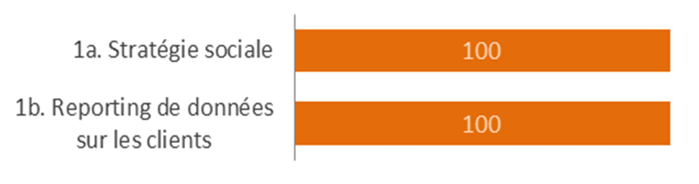La microfinance a été développée dans le but de servir les populations exclues du secteur financier conventionnel ; des populations qui souvent incluent le plus pauvres et vulnérables de la société, ainsi que les personnes rejetées par les banques ou vivant dans des régions non desservies par ces dernières. Les institutions de microfinance ont deux pôles importants, soit offrir des services financiers à cette population exclue mais aussi de créer un bénéfice dans la vie de leurs clients. Les standards, les pratiques et les indicateurs de la dimension 1 aident l’institution à répondre à deux questions : 1) « Est-ce que mon institution atteint sa clientèle cible ? » et 2) « Est-ce que le niveau de vie de nos clients s’améliore ? ». Plus spécifiquement, la dimension 1 énonce que l’institution doit avoir une stratégie claire qui définit les objectifs sociaux et qui décrit comment les actions de l’institution contribuent à l’atteinte de ces buts ainsi que la manière dont elle mesure le progrès dans l’accomplissement des objectifs.

Le score obtenu par U-IMCEC pour cette dimension montre que l’institution a défini une réelle stratégie dans le but d’atteindre ses objectifs sociaux, reflétée à travers une mission sociale claire qui précise les clients cibles, les résultats sociaux attendus, et la manière dont l’institution répondra aux besoins des groupes cibles. En effet, la mission sociale d’U-IMCEC est d’améliorer les revenus et le bien être des familles, à travers l’accès à des services financiers adaptés permettant de développer des activités génératrices de revenus pour principalement les femmes et les jeunes micro entrepreneurs vivant dans les zones rurales et périurbaines, avec une dynamique soutenue d’autonomie financière. Cette mission a été revue à 2 reprises en 2005 et
2009 pour accompagner les changements stratégiques de l’IMF. De plus, la gestion de la performance sociale a été intégrée intégralement dans le plan d’affaires actuel de l’IMF, puisqu’il s’agit de l’un des 3 axes stratégiques définis pour la période 2010-2014. 3 buts sociaux spécifiques ont été définis pour accompagner l’institution dans l’amélioration de sa gestion de performance sociale : atteindre principalement les femmes et les jeunes micros entrepreneurs, offrir des services financiers adaptés, et améliorer les revenus et le bien- être des familles. Pour chacun de ces buts sociaux, des objectifs et des indicateurs SMART ont été définis pour pouvoir mesurer et des indicateurs SMART1 pour mesurer les résultats et les changements au niveau du client (voir le résumé des objectifs et indicateurs en annexe 1). Des protocoles ont également été définis pour la collecte, le contrôle de qualité, l’analyse et le reporting des données de performance sociale (voir un exemple de protocole en annexe 2). Chaque année, des formations sont organisées sur la GPS et la collecte des données pour le personnel de l’institution. A titre d’exemple, en 2013, 10 employés ont été formés. A ce jour, près de 2/3 du personnel de l’IMF a reçu une formation sur la performance sociale et la collecte de données sociales. U-IMCEC utilise également l’outil PPI pour suivre le niveau de pauvreté de ses clients. Une enquête a été réalisée en 2012 (voir le résumé des principaux résultats en annexe 3). La prochaine enquête devrait avoir lieu en 2016 et elle sera réalisée par la suite de manière systématique tous les 2 ans. Toutes les données de performance sociale de l’IMF sont partagées de manière transparente par l’institution avec le secteur, à

1 Spécifiques, mesurables, réalisables, pertinents et limités dans le temps
travers par exemple le Mix Market, des réseaux régionaux et nationaux (APSFD, AFMIN) mais aussi internationaux (SPTF, AMT, etc.).
Pas de recommandations particulières pour cette dimension

DIMENSION 2 : ENGAGEMENT ENVERS LES OBJECTIFS SOCIAUX (80%)

L’implication et l’engagement à tous les niveaux de l’organisation sont des éléments cruciaux pour le succès de la mise en œuvre de la stratégie de l’institution. La dimension 2 couvre les pratiques mises en place par l’institution pour s’assurer que les membres du conseil d’administration, la direction et les employés sont engagés dans l’atteinte des objectifs sociaux. Cette dimension se concentre sur la manière dont l’institution prépare et appuie les membres internes de l’organisation au succès de la mise en œuvre des objectifs sociaux ainsi que la responsabilité de tous ces membres dans l’atteinte de ces objectifs.

Les résultats pour cette dimension montrent des disparités entre, d’une part, le fort engagement de la Direction et des employés dans la réalisation de la mission sociale, et d’autre part, le niveau d’engagement du Conseil d’Administration où quelques améliorations peuvent être apportées.
En effet, pour faciliter l’engagement du Conseil d’Administration, l’institution fournit aux élus une formation sur la gestion de performance sociale, qui est actualisée chaque année avec les avancées récentes du secteur dans ce domaine. Chaque année, le Conseil d’Administration (CA) passe en revue différents éléments pour vérifier si l’institution remplit bien sa mission sociale. Parmi les aspects évalués, on retrouve l’atteinte des objectifs sociaux fixés, la politique de ressources humaines, les principes de protection des clients, l’affectation des bénéfices, la gamme des produits et services proposés, etc. Les compte-rendus du Conseil d’Administration montrent que les indicateurs sociaux motivent la prise de décision autant que les indicateurs financiers. Il n’y a pas à ce jour de comité spécifique au sein du Conseil sur le thème de la performance sociale ou de « champion » spécifique GPS. De plus l’évaluation du Directeur Général par le Conseil est claire et formalisée en ce qui concerne la performance financière, mais une grille d’évaluation incluant des indicateurs précis de performance sociale pourrait être envisagée et ajoutée au cadre existant afin de formaliser un meilleur suivi et une plus grande implication du CA vis-à-vis de la réalisation de la mission sociale de l’institution.
De plus, comme il a été précisé dans la Dimension 1, dans une volonté de mieux rendre compte de la mission sociale, des objectifs de performance sociale ont été inclus dans le plan d’affaires actuel de l’institution. Les résultats par rapport à ces objectifs sont comparés et analysés annuellement. Des mesures et actions ont été également pour limiter les risques en lien avec la performance sociale, tels que la dérive de mission, le risque de réputation, les incidents causant des dommages aux clients, le manque de transparence, etc. Cependant, il reste à l’institution à formaliser des procédures et outils pour diminuer le risque lié aux départs de clients et à l’insatisfaction du personnel.
La culture de l’institution attire également l’attention sur l’importance du traitement équitable et respectueux des clients : le code de déontologie de l’APSFD-Sénégal ainsi que celui de l’U-IMCEC sont affichés dans tous les guichets ; ce dernier précise clairement qu’il est attendu du personnel de l’institution d’avoir un comportement éthique, professionnel, et de qualité avec les clients. Des sanctions sont prévues en cas de
non-respect de ce code de déontologie, allant du simple avertissement écrit au licenciement. Cependant, des efforts de vulgarisation de ce code restent à faire pour une meilleure compréhension des agents de terrain.
Afin de faciliter la mise en œuvre de cette stratégie sociale, les employés de l’institution sont formés, après leur recrutement et durant la période d’intégration, sur la mission sociale de l’institution, les principes de protection des clients et l’outil PPI. Ces employés sont ensuite évalués sur des critères de performance financière mais aussi de performance sociale, comme la qualité du service client, la capacité à recruter les clients cible de l’institution, la sensibilité au genre et le pourcentage de femmes parmi les clients, la qualité du portefeuille. Pour diminuer les risques de corruption et de fraude, la base salariale des agents de crédit est supérieure au salaire minimum de subsistance du Sénégal. De plus, l’institution essaye de maintenir une qualité de portefeuille raisonnable de manière continue : les primes des agents tiennent compte de la qualité des prêts, des rapports réguliers sur le PAR sont produits et analysés afin de mettre en place des mesures correctives en cas de risque identifié.
Principales recommandations
- Formaliser l’évaluation par le Conseil d’Administration de la performance sociale de l’institution, le suivi de la réalisation des objectifs sociaux mais aussi inclure des indicateurs précis sociaux dans l’évaluation annuelle du Directeur Général
- Mettre en place un comité ou un champion dédié à la question de la performance sociale au sein du
CA
- Formaliser des procédures et outils pour améliorer le suivi et diminuer les risques liés aux départs de clients et à l’insatisfaction du personnel.
- Vulgariser le code de déontologie pour une meilleure appropriation de son contenu par les employés à tous les niveaux de l’institution.

DIMENSION 3 : CONCEVOIR DES PRODUITS ET SERVICES QUI REPONDENT AUX BESOINS ET AUX PREFERENCES DES CLIENTS (91%)

La microfinance a le potentiel de donner aux pauvres et aux personnes exclues un accès à des services financiers. Par contre, l’accès à une population cible n’est pas suffisant pour créer un bénéfice pour les clients et les produits et services doivent également être adaptés à leurs besoins. De manière générale, les produits de microfinance sont beaucoup trop standardisés: petit prêts, remboursements mensuels, caution solidaires en groupe. Offrir des services de qualité bien adaptés aux clients (adaptés au contexte local, diversifiés, efficaces et transparents) requiert des techniques innovantes et une stratégie proactive qui combine en même temps l’accès à des services financiers et non financiers. La dimension 3 évoque les différentes manières dont l’institution peut rassembler l’information sur les besoins et préférences des clients dans le but d’adapter les produits et services à ces derniers. La dimension 3 incorpore également tous les standards de certification de la Smart Campaign reliés au premier principe «Conception de produit appropriés et canaux de distributions adaptés ».

Afin de mieux répondre aux besoins de ses clients, l’institution sollicite l’avis de ses clients dans le développement et/ou l’amélioration de ses produits. Des études de marché sont réalisées de manière régulière, la dernière en date ayant été réalisée en 2013 avec la coopération du programme YouthStart de l’UNCDF. L’objectif était d’identifier les besoins des jeunes en termes de services financiers et non financiers pour les traduire en une offre innovante et adaptée de nature à leur faciliter l’accès aux services financiers et leur insertion socio-économique. Des études de satisfaction de clientèle sont également réalisées tous les 2 ans permettant de mieux cerner les attentes des clients et d’évaluer la qualité des services proposés. Les
questionnaires utilisés pour ces études comprennent des informations telles que la satisfaction globale des clients sur leur expérience avec l’U-IMCEC et la valeur des produits proposés, la satisfaction vis-à-vis des relations avec les agents de crédit mais aussi vis-à-vis des produits et services reçus. La dernière étude, réalisée en 2012 auprès de près de 500 clients, a montré un taux de satisfaction de près de 74% et permis d’émettre des recommandations pour l’amélioration de l’offre de produits et services de l’institution. De plus, les Assemblées Générales annuelles de l’U-IMCEC sont également mises à profit pour récolter l’avis des clients et sont en général des moments forts d’écoute et de partage entre l’institution et ses membres. L’institution essaye également de diminuer le risque de départ des clients en suivant mensuellement le taux de rétention des clients. Cependant, aucune étude sur les raisons des abandons des clients n’a été menée à ce jour.
La connaissance des besoins et préférences des différents segments de clientèle permet à U-IMCEC de proposer une offre de produits permettant de réduire les obstacles de la population cible à l’inclusion financière : la taille des montants d’épargne et de crédit, les exigences de garants et les échéanciers de remboursement pour les crédits, etc., sont adaptés aux capacités et aux besoins des clients de l’institution.
De plus, pour limiter les risques des clients et les aider à faire face aux urgences, des produits spécifiques d’épargne et de crédit sont proposés. Un crédit d’urgence a été développé pour permettre de financer les besoins sociaux urgents des clients. Les clients peuvent également épargner dans un compte de dépôt à vue qui a pour caractéristique, entre autres, d’autoriser les dépôts et retrait à tout moment. D’autres produits et services ont été développés dans ce même objectif : l’épargne nantie (liée au crédit) en cas de non- remboursement du crédit dû à un cas de force majeure, l’assurance agricole (projets pilotes à Mbour et Thiès), des services de transfert d’argent (W@ri, Western Union, Money Express) mais aussi des services non- financiers comme des formations en éducation financière des clients.
De manière globale, les différents produits de l’institution permettent de couvrir la majorité des besoins de la clientèle, qu’il s’agisse du financement du fond de roulement ou de l’investissement dans l’entreprise, du financement de besoins sociaux, de crédits pour l’éducation ou de produits d’épargne courante et à terme. Enfin, les agents de crédit de l’institution utilisent des pratiques de vente adéquates et n’utilisent aucune technique de vente agressive : les clients s’engagent de manière libre et volontaire.

Principales recommandations:
- Définir un format et une méthodologie pour collecter les raisons des départs des clients, soit de
manière régulière soit dans le cadre d’études périodiques comme les études de satisfaction de clientèle (voir annexe 4).
- Envisager une étude sur l’impact des produits et services sur la clientèle : étant donné qu’aucune étude d’impact n’a été menée à ce jour, il pourrait être intéressant pour l’institution d’évaluer la possibilité de développer une étude de suivi de l'impact simplifiée interne, ou une étude d'impact plus complexe avec des partenaires externes.

DIMENSION 4: TRAITER LES CLIENTS DE MANIERE RESPONSABLE (89%)

Toutes les institutions financières, même celles sans objectifs sociaux définis, devraient minimalement avoir comme responsabilité morale de ne pas nuire aux clients. La dimension
4 couvre toutes les pratiques que l’institution peut mettre en place pour s’assurer qu’elle ne nuise pas à ses clients. Plus spécifiquement, la dimension 4 aborde la prévention du surendettement, la transparence, le traitement équitable et respectueux des clients, La protection de la confidentialité des données du client et le mécanisme de résolution des plaintes.
Les questions de la dimension 4 sont directement inspirée des principes 2, 3, 5, 6 et 7 des standards de certification de la Smart Campaign (respectivement, prévention du surendettement, la transparence, le traitement respectueux et équitable des clients, la protection de la confidentialité des données des clients et le mécanisme de résolution de plaintes).

Prévention du surendettement
Plusieurs mesures ont été mises en place par l’institution dans l’objectif de participer à la prévention du surendettement des clients.
Tout d’abord, une analyse solide de la capacité de remboursement du client est réalisée lors de la demande de crédit pour les crédits individuels, incluant des informations sur le type d’activité financée, son historique, les produits et services vendus, la viabilité et les parts de marché, l’expérience du client, etc. Cette analyse est renouvelée à chaque demande de crédit. Pour les clients du secteur informel, une visite de terrain est réalisée de manière systématique par les agents afin de sécuriser les crédits. Pour ce qui est des clients qui sont salariés, il leur est demandé de fournir une copie de leurs bulletins de salaire. Enfin, les groupements quant à eux bénéficient en général d’une formation en éducation financière qui leur permet d’acquérir des connaissances de base sur la gestion des dettes, d’améliorer leur gestion de revenus et dépenses, et ainsi limiter les risques de défaut de paiement.
Comme il n’existe pas actuellement de centrale des risques au Sénégal, il est difficile pour U-IMCEC de procéder à la vérification de l’historique de crédit des clients. Pour pallier à cela, des collaborations informelles sont faites entre les agents de différentes IMF comme CMS, MicroCred, ACEP, Pamecas, Caurie, MECZY, etc. Cependant le partage des données n’est pas encore réalisé de manière systématique excepté pour les dossiers de crédits importants (supérieurs à 3 millions de FCFA). Ces derniers sont par ailleur évalués en comité de crédit régional et national, où des membres du Conseil d’Administration sont impliqués dans l’évaluation du risque de crédit.
Enfin, dans un objectif de ce que l’on appelle communément « do not harm » vis-à-vis des clients, U-IMCEC évite toute pratique commerciale dangereuse pouvant mener au défaut de paiement ou surendettement du client. Ainsi l’institution dispose d’une politique qui interdit les prêts parallèles au sein de l’institution pour un client donné. Dans le cas où un client rembourse de manière anticipé son crédit, l’agent revérifie tous les éléments de manière prudente en cas de nouvelle demande de crédit. Enfin, en cas de défaut de paiement, avant de saisir les garanties, les agents essayent de trouver une solution pouvant permettre au client de bonne volonté de se relever d’une situation difficile. Bien que non inscrit dans les procédures, ce processus de recouvrement est pratiqué de manière générale dans tous les guichets.

Transparence
U-IMCEC informe intégralement ses clients des tarifs, termes et conditions de tous ses produits financiers. Ces informations sont affichées dans tous les guichets et sont également publiées sur des documents de communication tels que les brochures. Le site web de l’institution présente également les différents produits et les conditions d’adhésion.
De plus, pour faciliter la compréhension des clients, les contrats sont rédigés dans un langage simple et clair. En cas de besoin, les supports peuvent être traduits en wolof au niveau des guichets.
Les agents de crédit expliquent également oralement au client les différentes conditions d’adhésion à l’institution.
Dans cette optique d’amélioration de la transparence, l’institution est actuellement en train de tester, dans 6 guichets pilotes, la création d’un nouveau poste d’agent administratif dont l’objectif est de conseiller et d’orienter les clients sur les différents produits et services disponibles au sein d’U-IMCEC.
Enfin, lorsqu’un client adhère à l’institution, il reçoit un livret sur lequel sont transcrites les différentes opérations dépôt et retrait du client. A chaque transaction, ce dernier reçoit également un reçu généré par le système d’information et de gestion SAF. Enfin, dans le cas d’une demande de crédit, les contrats sont signés en double exemplaire, l’un étant destiné au client.
Enfin pour ce qui est de la transparence au niveau sectoriel, U-IMCEC a également obtenu en 2012 une certification de Microfinance Transparency.

Traitement équitable et respectueux des clients
Il est précisé dans l’article 34 du code de déontologie de l’U-IMCEC que l’institution « s’engage à ne pas utiliser de méthodes violentes ou nuisibles dans le recouvrement des prêts ». D’autres articles précisent également de manière plus générale le comportement attendu des agents : ainsi l’article 33 informe que l’
« U-IMCEC s’engage à bannir dans ses relations avec les membres ou clients, la corruption, le rançonnement, l’abus de confiance, l’exploitation sexuelle et toutes autres formes de pressions morales, physiques ou financières ». Ce code de déontologie est affiché dans tous les guichets de l’institution et des sanctions sont prévues en cas de non-respect.
Toutefois, des journées d’intégration sont prévues au moment du recrutement du nouveau personnel, durant lesquelles le code de déontologie est présenté de manière détaillée. Les agents de crédit sont également formés depuis peu aux principes de protection du client de la SMART Campaign. De plus, les agents externes éventuellement engagés par l’institution en cas de défaut de paiement d’un client, tels que les avocats ou huissiers, sont également assujettis à ces mêmes principes de protection du client.
Aucune discrimination n’est pratiquée dans la sélection et le traitement des clients, l’institution ayant même développé des programmes spécifiques à destination des clients atteints de VIH et des clients handicapés, prenant en compte les contraintes de ce type de clientèle. Par exemple, pour les clients atteints de VIH, la demande d’apport pour une demande de crédit individuel est réduite de 15 à 10%.
Enfin les clients sont informés de leurs droits et obligations dans un langage simplifié par les agents de crédit, en particulier sur les procédures de saisie de garantie, les politiques de prêt et de rééchelonnement de prêt. Cependant, peu d’explication sont données sur les procédures à suivre en cas de réclamation ou de plainte du client.

Confidentialité des données du client
L’U-IMCEC a une politique de confidentialité précise, concernant la collecte, le traitement, l’utilisation et le stockage des informations du client. Une clause de confidentialité est incluse dans les contrats de crédit. De plus, l’article 26 du code de déontologie énonce que « les élus et le personnel de l’U-IMCEC s’engagent à respecter scrupuleusement le secret professionnel relativement aux informations portées à leur connaissance dans l’exercice de leurs fonctions ». L’institution dispose également d’un système d’information et de gestion efficace permettant de protéger la confidentialité, la sécurité, l’exactitude et l’intégrité des informations personnelles et financières des clients. Ce système est protégé par des mécanismes de mot de passe pour éviter les fraudes. Enfin les fichiers physiques des clients sont stockés dans des bureaux au dont l’accès est réglementé.
Le personnel de l’institution est formé sur ces principes et processus de protection des données du client au moment de l’intégration mais aussi durant des formations de recyclage lors de mises à jour du SIG par exemple.
Au moment de leur adhésion, les clients sont informés de la façon dont leurs informations seront partagées. Le contrat, incluant la clause de confidentialité, est lu à haute voix avant toute signature. De plus, dans le cas des groupements, les chefs de groupes sont informés systématiquement de leur obligation de protéger les informations des différents membres du groupe.
Pour ce qui est du droit à l’image, l’U-IMCEC ne requiert pas à ce jour le consentement écrit des clients dans le cas de l’utilisation de leurs photos, excepté dans le cas du partenariat avec Kiva où un protocole est signé pour la non-utilisation de photos avilissantes.

Mécanisme de résolution des plaintes
Les clients de l’institution sont informés de leur droit à soumettre des plaintes après du Conseil d’Administration et du Conseil de Surveillance. L’efficacité de ce processus est relative. En effet, peu de plaintes sont à ce jour déposées par les clients. Cependant, le cas échéant, les clients reçoivent une réponse rapide à leurs problèmes.
Le personnel de l’institution n’est pas formé sur ce mécanisme existant de résolution des plaintes ; il ne reçoit qu’une formation généraliste dans le cadre de la formation sur les principes de protection des clients.
L’U-IMCEC gagnerait à développer un mécanisme de résolution des plaintes plus adapté au contexte et aux clients de l’institution. Cela permettrait à l’institution d’augmenter ses interactions avec les clients et corriger ainsi toute erreur, action ou omission dommageable pour le client. Cela permettrait aussi à l’U-IMCEC d’améliorer ses opérations, produits, processus, etc. A terme, un tel système aurait un impact positif sur la fidélisation et le taux de rétention de la clientèle.

Principales recommandations:
- Développer un système de résolution des plaintes des clients (voir annexe 5)

DIMENSION 5 : TRAITER LES EMPLOYES DE MANIERE RESPONSABLE (53%)

Traiter les employés de manière responsable est critique au succès d’une institution pour deux raisons. Tout d’abord, l’augmentation de l’emploi est un grand bénéfice que l’institution apporte à une communauté et deuxièmement parce que la manière dont les employés sont traités a un impact immense sur la manière dont ces employés traitent les clients de l’institution. La dimension 5 évoque de quelles manières une institution peut créer un environnement de travail juste et sécuritaire, soutenir ses employés et leur donner les informations tributaires au succès dans leur travail.

U-IMCEC obéit à une politique écrite de ressources humaines disponible pour tous les employés sur demande, et conforme à la législation nationale existante.
Cette politique couvre en particulier les éléments concernant les salaires, les avantages, les conditions de travail, la sécurité au travail, la non-discrimination, la résolution des plaintes, les protections contre le harcèlement, les formalités de départ, etc. Pour ce qui concerne la non-discrimination en particulier, cette dernière concerne toutes les catégories, que ce soit le sexe, la religion, la séropositivité, ou le handicap. Quelques agents, surtout des employés de bureau, sont en effet handicapés.
La grille salariale appliquée au sein de l’institution est basée sur la Convention Collective des Systèmes
Financiers Décentralisés. Cependant, elle n’est pas partagée de manière transparente avec les employés.
Une association du personnel, faisant office de délégué du personnel et à laquelle tous les employés sont membres, existe également, ainsi qu’une coopérative d’habitat.
U-IMCEC n’a pas mis en place de processus spécifique de résolution des plaintes. Cependant, il est mentionné dans le contrat de travail des employés que ces derniers peuvent s’adresser au Directeur ou au responsable des ressources humaines en cas de conflit.
Pour atténuer et prévenir les risques liés à la santé du personnel, l’institution évalue annuellement la santé des employés et propose une assurance maladie à tous les membres du personnel et leurs ayant-droit. Des formations base sont également dispensées sur le port de casques, de ceintures de sécurité, la prévention des
incendies, etc. Lorsque des accidents du travail surviennent, des constats sont faits avec les autorités compétentes et les accidents sont analysés au cas par cas. Les employés continuent de percevoir leur salaire en cas d’absence due à des blessures liées au travail. Une fois par an, la compagnie d’assurances envoie un bilan à l’U-IMCEC sur les accidents et maladies du personnel.
Chaque employé dispose d’un contrat de travail écrit, comprenant le salaire, les avantages sociaux, et les conditions de travail. Tous ces contrats de travail établis par l’institution sont visés par l’Inspection du Travail. De plus, les employés reçoivent également une fiche de poste écrite. Un extrait des statuts d’U-IMCEC est inclus dans le contrat de travail, la totalité étant disponible sur demande des employés. Au moment de leur embauche, les nouveaux employés participent à des journées d’intégration, durant lesquelles ils reçoivent une formation spécifique sur leur poste. En cas de promotion, ils bénéficient de formation-accompagnement à leur nouvelle responsabilité. Chaque membre du personnel est évalué trimestriellement et annuellement par rapport à ses objectifs de performance par son N+1.
Le point faible de l’institution en ce qui concerne la gestion des ressources humaines concerne la gestion du risque lié à la satisfaction du personnel. A ce jour, l’U-IMCEC n’a pas de système en place ni réalisé d’étude pour mesurer la satisfaction de son personnel. L’institution suit tout de même le taux de rotation de son personnel, et des entretiens formels sont réalisés avec le Directeur Général ou son adjoint en cas de départ d’un employé. Mais, les données sur le turnover des employés ne sont pas analysées par catégories d’employés ou agences.

Principales recommandations:
- Mettre en place un processus formel de résolution des plaintes du personnel, incluant une politique de protection des lanceurs d’alerte.
- Formaliser un processus et une méthodologie pour la mise en place d’étude de satisfaction du personnel, soit de manière régulière soit de façon ponctuelle (voir annexe 6).

DIMENSION 6 : ÉQUILIBRER LA PERFORMANCE FINANCIERE ET SOCIALE (83%)

Toutes les institutions financières qui ont un double objectif doivent chercher un équilibre entre la performance financière et sociale. Les institutions doivent assurer leur pérennité (performance financière) dans le but de pouvoir continuer à offrir des produits et services à leur clientèle cible et d’améliorer leur niveau de vie (performance sociale). Pour cette raison, la dimension 6 se concentre sur les critères importants dans les prises de décisions des institutions (cibles de croissances, cibles de performance, les allocations, le choix des sources de financement, la rémunération des employés). La dimension 6 inclut les éléments de quatrième principe («prix raisonnables ») de la certification pour la protection du client de la Smart Campaign.

Dans un objectif d’équilibrage entre la performance sociale et la performance financière, l’institution essaye de définir ses taux de croissance afin de favoriser à la fois la viabilité financière et le bien-être des clients, en particulier en tenant compte de facteurs externes comme la demande des clients (sur la base d’études de marché ou de feedbacks avec les responsables de guichets ou agents de crédit), les taux de pénétration en comparaison avec le potentiel du marché, ou les infrastructures disponibles.
Les taux de croissance prennent également en compte des facteurs internes tels que :
- La charge de travail et les capacités des ressources humaines : suivi du nombre de clients par agent de crédit, recrutement de stagiaires ou intérimaires en cas de besoin, etc.
- Les capacités du contrôle interne : pour faire face à la forte croissance de l’institution, une direction
des risques et des engagements a été créée récemment
- La qualité et la capacité du système d’information et de gestion : la croissance est accompagnée au niveau informatique en particulier par l’augmentation du nombre d’informaticiens
Chaque année, les objectifs de croissance sont fixés au niveau national, mais aussi par régions et guichets, en rapport avec le cadre global du plan d’affaires. Des objectifs sont également fixés par types de produits : si l’institution constate par exemple que l’agriculture est sous-représentée dans les financements, certains produits comme les crédits IEM (« Initiative Eau et Microfinance » pour le financement d’équipements permettant d’améliorer l’accès à l’eau à des fins productives) peuvent être valorisés et mis en avant.
Pour comparer sa performance aux objectifs fixés, U-IMCEC analyse ensuite la croissance du nombre de clients issus du marché cible et la qualité du service : lors des descentes sur le terrain, le haut management, y compris le Directeur Général, mais aussi certains membre du Conseil d’Administration, réalisent des focus groupes avec les clients pour avoir leur feedback sur les différents produits proposés et sur leur satisfaction par rapport à leur relation avec l’institution.
Dans le choix de ses bailleurs et investisseurs, U-IMCEC essaye également de privilégier des partenaires qui sont alignés sur sa double mission financière et sociale. L’institution s’assure en particulier que le coût du financement n’est pas trop élevé pour permettre des taux d’intérêt pour les clients qui soient raisonnables, abordables et alignés sur la concurrence. U-IMCEC alloue également une partie de ses bénéfices aux actions sociales pour le bénéfice des communautés dans lesquelles l’institution opère : par exemple équipements d’ouvrages sociaux, forages de puits, participation à la gestion de catastrophes naturelles comme des inondations, etc. U-IMCEC a une structure de financement transparente : les états financiers annuels audités présentent des éléments tels que tous les risques liés au les risques liés à l’actif et au passif, le passif éventuel, et les éléments hors-bilan. Ces états financiers sont rendus publics auprès des diverses autorités de supervision mais sont aussi publiés chaque année au journal officiel du Sénégal.
De plus, l’institution s’assure que la recherche de rentabilité ne porte atteinte ni à sa viabilité à long terme ni au bien-être de ses clients. Ainsi U-IMCEC s’assure que ses produits et services offrent une juste valeur au client par rapport au prix en analysant de manière régulière les prix de la concurrence, ou en s’assurant que les frais d’adhésion ne sont pas discriminatoires pour certaines catégories de population, et en analysant le feedback des clients sur leur satisfaction par rapport aux produits. L’institution porte un intérêt particulier à la bonne fixation de ses taux d’intérêt : des réunions sont tenues annuellement spécifiquement sur ce sujet. Les frais de clôture ne sont pas non plus excessifs et il n’y a pas de pénalité en cas de remboursement anticipé.
L’élément à améliorer reste cependant le rôle du Conseil d’Administration dans la fixation de la rémunération des cadres de direction, et en particulier du Directeur Général. Il semblerait que ce dernier est plutôt évalué sur les performances financières de l’institution plutôt que sur la performance sociale, qui est plutôt faite de manière informelle par le Conseil d’Administration. Ce dernier est assez impliqué dans les questions de satisfaction de clientèle, à travers de nombreuses descentes sur le terrain dans les guichets. Mais il manque un cadre précis pour l’évaluation du Directeur Général dans l’atteinte des objectifs sociaux de l’institution, cadre qui permettrait de répercuter le résultat sur la rémunération du Directeur et des cadres de Direction.

Principale recommandation :
- Déterminer un cadre formel pour l’évaluation des résultats sociaux et financiers de la Direction
Générale incluant une répercussion en termes financier sur la répercussion de cette dernière.
VI. RESULTATS POUR LES PRINCIPES DE PROTECTION DES CLIENTS

U-IMCEC atteint les standards de protection dans tous les principes. Cependant, les discussions lors de l’évaluation SPI4 ont montré que des ajustements sont nécessaires en particulier en vue de la mise en place d’un véritable système de résolution des plaintes des clients.
(Voir aussi l’analyse détaillée de la dimension 4 dans le paragraphe V. Résultats détaillés des standards par dimension, page 7)
(Voir l’annexe 5 pour des informations complémentaires sur le mécanisme de résolution des plaintes)

SCORING LEGEND 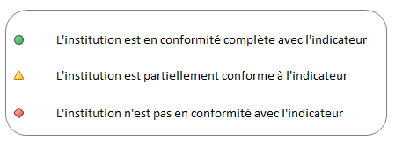

Résultats détaillés par norme
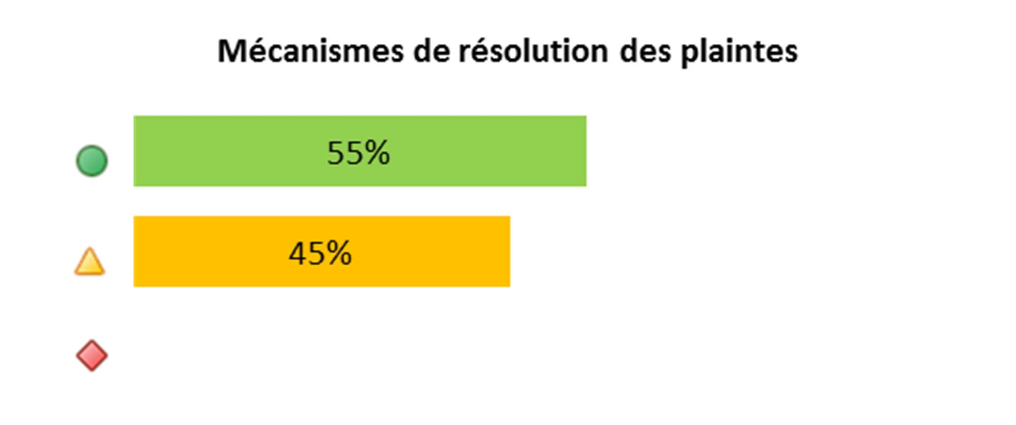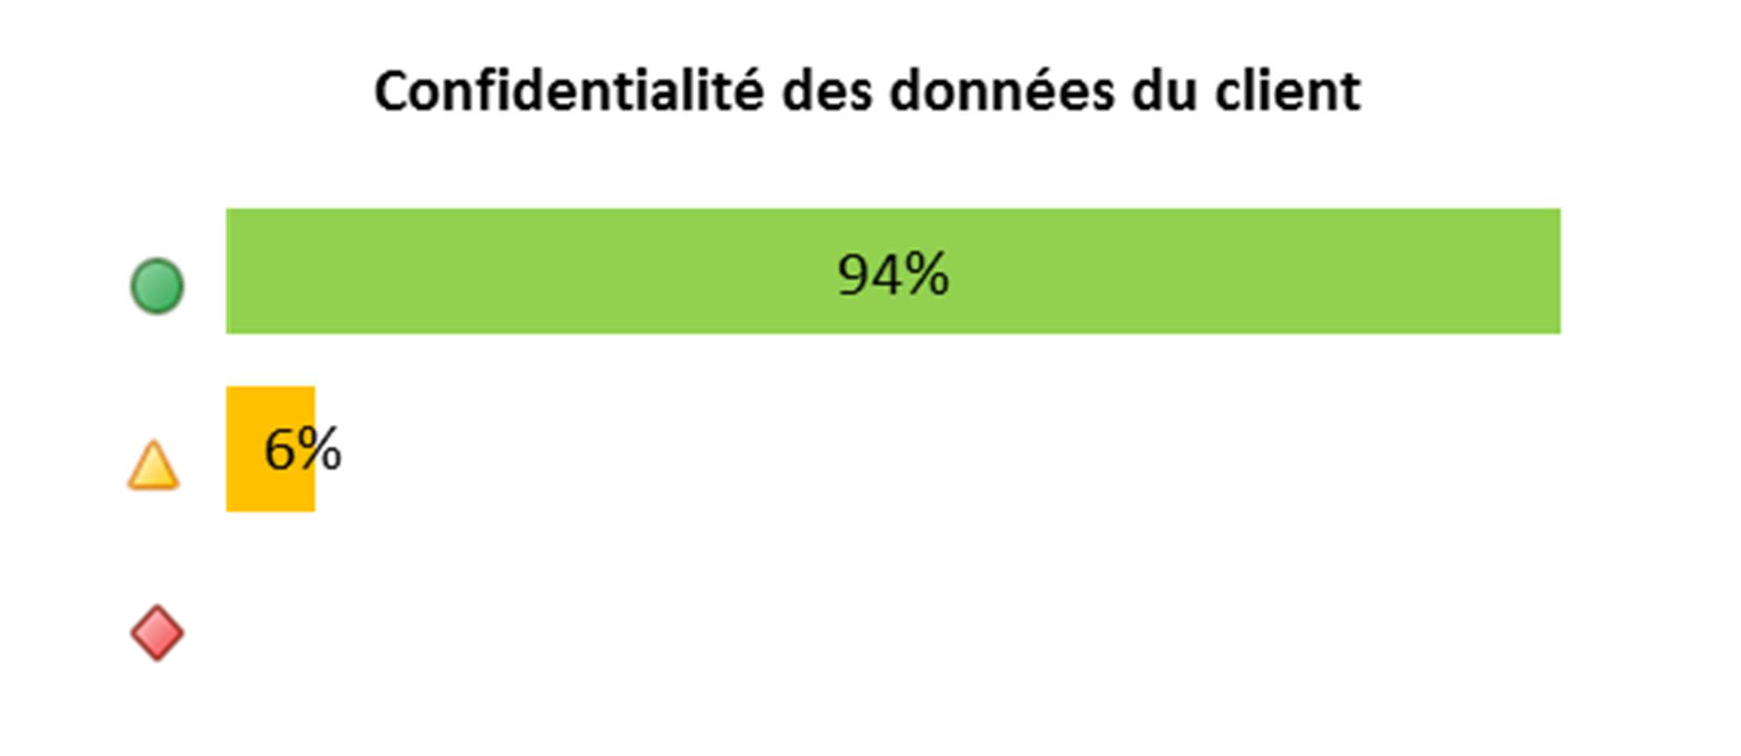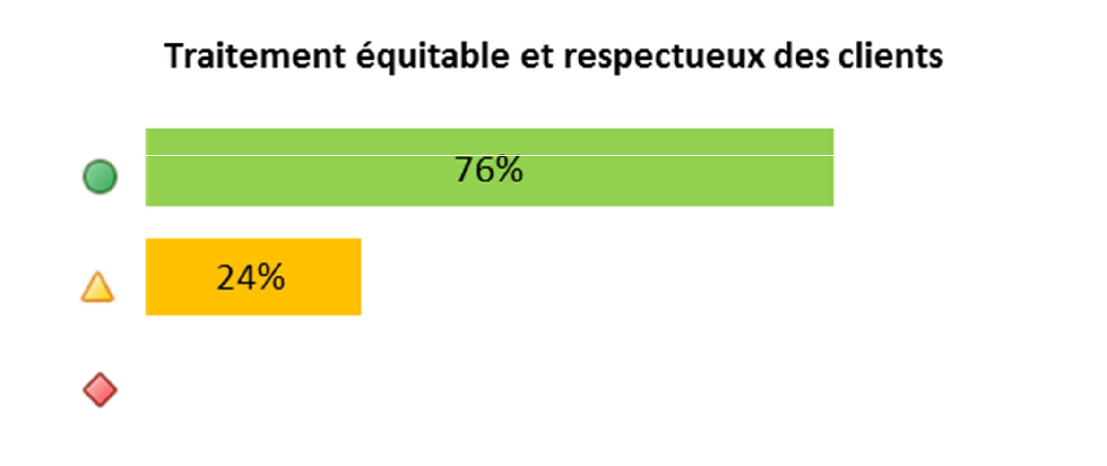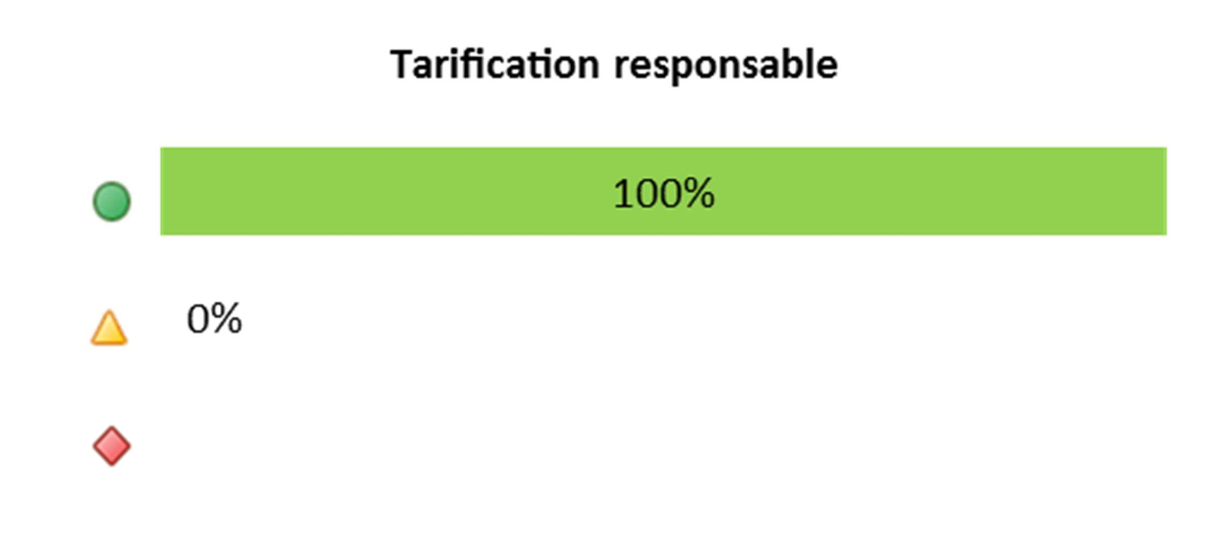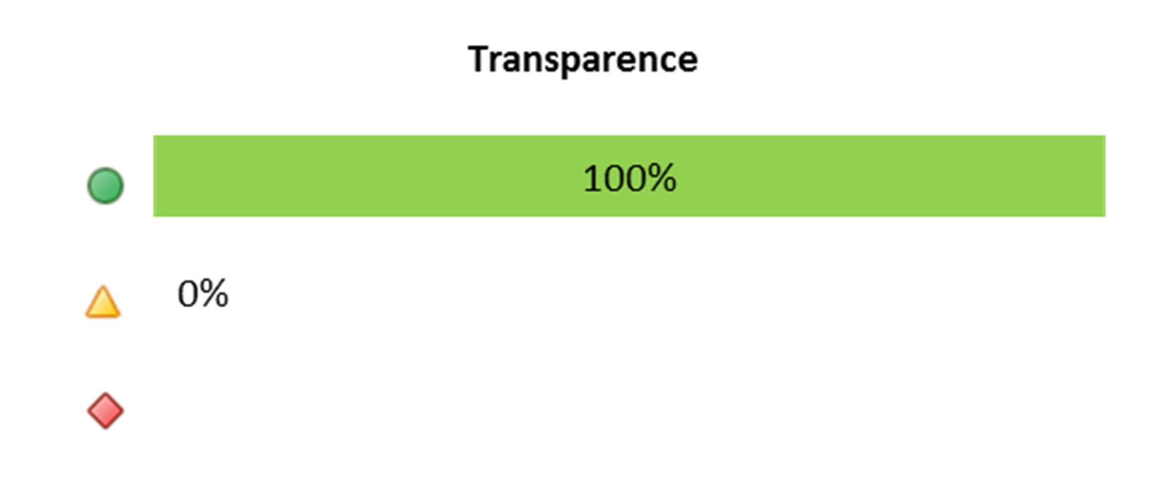
VII. MICROFINANCE VERTE (15%)

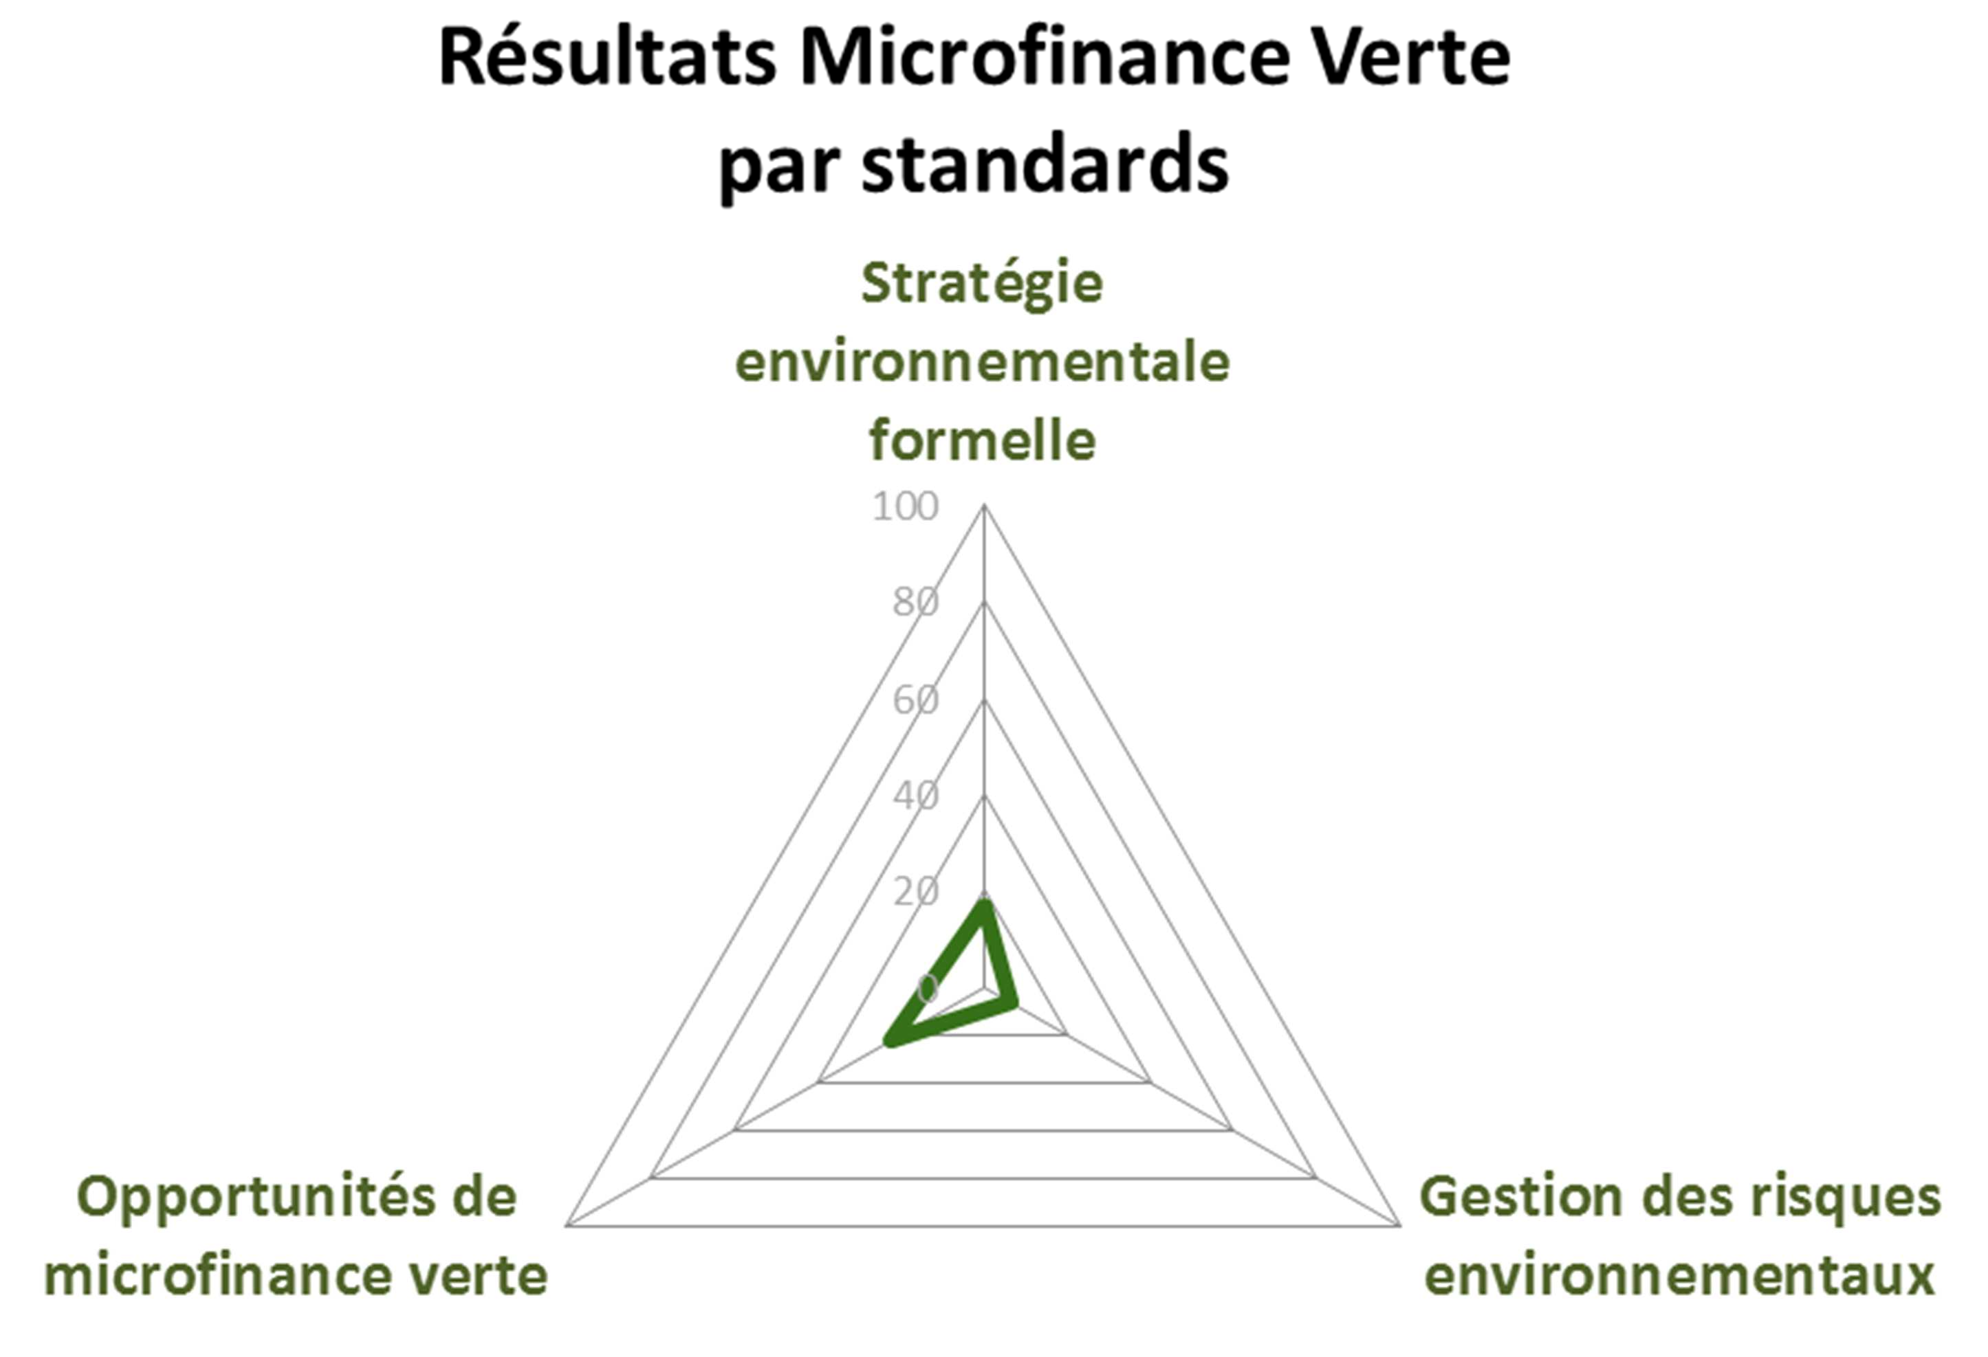Le module vert a été créé dans le but de permettre aux IMF qui ont une mission environnementale d’évaluer leur niveau de mise en œuvre des pratiques reliées aux trois standards de performance environnementale. Ces standards ainsi que leurs sous indicateurs ont été développés en collaboration avec les membres de la plateforme européenne de microfinance.

STRATEGIE ENVIRONNEMENTALE FORMELLE

U-IMCEC n’a défini de stratégie environnementale formelle qui soit intégrée dans sa mission, sa vision ou ses valeurs officielles. Cependant, pour les projets en lien avec l’environnement tels que l’Initiative Eau et Microfinance (financement de projets en lien avec l’eau productive, comme les puits, forages, motopompes, systèmes d’irrigation, etc.), elle consulte les différentes parties prenantes, comme les clients, employés, organisations environnementales, etc.

GESTION DES RISQUES ENVIRONNEMENTAUX

U-IMCEC a commencé à définir quelques pratiques et réalisé des actions ponctuelles pour la gestion de ses risques environnementaux externes. Par exemple, l’institution refuse de financer des activités nuisibles à l’environnement tel que les charbonniers. Cette restriction est appliquée dans la pratique par les agents de terrain, mais n’est pas encore inscrit dans les procédures. Des séances de sensibilisation ou de formation sur
les impacts environnementaux ont également été organisées à destination des clients avec des partenaires tels que Green Senegal, ENDA, Oceanium.
Par contre, l’institution n’a à ce jour mis en œuvre aucune mesure pour gérer ses risques environnementaux internes.

OPPORTUNITES DE MICROFINANCE VERTE

L’institution a noué plusieurs partenariats pour pouvoir offrir des produits et services verts à ses clients. Ainsi un programme a été démarré dans l’IMCEC de Mbour pour le financement de bios digesteurs dans le cadre du partenariat avec le PNB (Programme National de Biogaz de la GIZ). Des discussions sont également en cours avec Enda Energie mais aussi l’Université Cheick Anta Diop sur la question des énergies renouvelables. Le programme IEM en collaboration avec PAMIGA est également une des initiatives de l’institution pour la promotion d’activités respectueuses de l’environnement en ce qui concerne la gestion de l’eau.
Pour l’instant U-IMCEC ne propose que des produits de crédit en lien avec la microfinance verte, il n’y a pas encore de services d’épargne ou de micro-assurance verts.
Cependant, l’institution est extrêmement intéressée pour mettre en œuvre une véritable stratégie environnementale sur les prochaines années. PAMIGA, et plus particulièrement le Département Environnement et Microfinance, peuvent assister l’institution dans le développement d’une telle stratégie.
VIII. RESUME DES PRINCIPALES RECOMMANDATIONS

DIMENSION | RECOMMENDATIONS
Dimension 1:  Définir et suivre les objectifs sociaux | • Pas de recommandations particulières pour cette dimension
Dimension 2 : Engagement envers les objectifs sociaux | • Formaliser dans l’évaluation annuelle du Directeur Général par le  Conseil d’Administration une évaluation de la performance sociale de l’institution et de la réalisation des objectifs sociaux avec des indicateurs précis sociaux  • Mise en place d’un comité et/ou champion dédié à la question de la performance sociale au sein du CA  • Formaliser des procédures et outils pour le suivi des risques liés aux départs de clients et à l’insatisfaction du personnel  • Vulgariser le code de déontologie pour une meilleure appropriation par les employés
Dimension 3 :  Concevoir des produits et services qui répondent aux besoins et aux préférences des clients | • Définir un format et une méthodologie pour collecter les raisons des  départs des clients  • Envisager une étude sur l’impact des produits et services sur la  clientèle
Dimension 4 :  Traiter les clients de manière  responsable | • Développer un système de résolution des plaintes des clients
Dimension 5 :  Traiter les employés de manière  responsable | • Mettre en place un processus formel de résolution des plaintes du  personnel, incluant une politique de protection des lanceurs d’alerte  • Formaliser un processus et une méthodologie pour la mise en place  d’étude de satisfaction du personnel
Dimension 6 :  Equilibrer la performance  financière et sociale | • Déterminer un cadre formel pour l’évaluation des résultats sociaux et  financiers de la Direction Générale incluant une répercussion en  termes financier sur la rémunération de cette dernière
Dimension 7 :  Microfinance verte | • Développer et mettre en œuvre une stratégie environnementale

IX. SUGGESTION D’UN PLAN D’ACTION

En prenant compte des résultats trouvés grâce à l’évaluation SPI4, des problématiques majeures du contexte local, des stratégies prioritaires de l’institution, il serait intéressant qu’U-IMCEC essaye de mettre en place à court terme 3 actions prioritaires :
- Développer un format et une méthodologie pour collecter les raisons des départs des clients
- Développer un système de résolution des plaintes des clients
- Formaliser un processus et une méthodologie pour la mise en place d’étude de satisfaction du personne
- Développer et mettre en œuvre une stratégie environnementale. PAMIGA peut accompagner l’institution dans la mise en place de ces actions.
OBJECTIFS ET INDICATEURS SOCIAUX U-IMCEC

BUTS SOCIAUX | OBJECTIFS SOCIAUX | INDICATEURS
Sélection  Atteindre principalement les femmes et les jeunes micros entrepreneurs | 1. En 2014 la proportion de femmes et de jeunes  micros entrepreneurs bénéficiaires de crédit dans les zones rurales et périurbaines est de  60%.  2. Allouer 45% de nos financements aux femmes micro entrepreneurs d’ici fin 2014.  3. Allouer annuellement au moins 50% de la production de crédit aux zones rurales et périurbaines. | 1. Proportion de femmes et de  jeunes micros entrepreneurs ayant accès au crédit dans les zones rurales et périurbaines.  2. Volume de crédits accordés aux femmes micro entrepreneurs.  3. Proportion des financements accordés aux zones rurales et périurbaines.
Satisfaction  Offrir des services financiers adaptés | 1. Développer ou améliorer 5 produits financiers,  dont 2 nouveaux d’ici fin 2014.  2. Permettre à 10% de nos sociétaires de disposer de moyens de paiement électroniques d’ici fin  2014.  3. Rendre opérationnel le transfert d’argent dans au moins 80% de nos points de services d’ici fin  2012.  4. Mettre en place 2 guichets mobiles opérationnels d’ici fin 2014. | 1. Nombre de produits créés ou  améliorés.  2. Proportion de bénéficiaires de moyens de paiement électroniques.  3. Proportion de points de services offrant des produits de transfert d’argent.  4. Nombre de guichets mobiles
Dépassement  Améliorer les revenus et le bien-être des familles | 1. 50% des micro entrepreneurs financés ont reçu  une formation en éducation financière d’ici fin  2014  2. Au moins 5% de l’excédent net est consacré à des actions sociales dans les zones d’intervention de l’union d’ici fin 2014.  3. Mesurer le niveau de pauvreté de 10 % des  clients bénéficiaires de crédit d’ici 2014. | 1. La proportion de micro  entrepreneurs formés  2. Proportion des résultats nets investis dans les actions sociales.  3. La proportion de clients pauvres, bénéficiaires de crédit

EXEMPLE DE PROTOCOLE POUR LA COLLECTE DE DONNEES SOCIALES

OBJECTIF : En 2014 la proportion de femmes et de jeunes micros entrepreneurs bénéficiaires de crédit dans les zones rurales et périurbaines est de 60%.

Nom de l´Indicateur : Proportion de femmes et de jeunes micros entrepreneurs ayant accès au crédit.

But: être en phase avec la mission et favoriser l’accès des femmes et des jeunes au crédit

Description et Système de Mesure : par jeune on considère l’âge compris entre 18 et 35 ans. Le calcul sera un rapport entre le nombre de femmes et de jeunes bénéficiaires de crédit en milieu rural et périurbain, sur le nombre total de bénéficiaires de crédit multiplie par 100.

But: sur 100 clients bénéficiaires de crédit, 60 sont des femmes et des jeunes micro-entrepreneurs en zone rurale et périurbaine

Validé de l´Indicateur: sur les déboursements de crédit

Fréquence: suivi trimestriel

Système d´Information: bases de données au niveau des guichets

Date d´entrée: à l’octroi du crédit

Mode d´entrée: saisie dans le module crédit du SIG

Responsable de l´Entrée: agent de crédit

Validation: vérification des données saisies

Responsable de la Validation: superviseur ou chef d’agence

RESUME DES RESULTATS DE L’ENQUETE PPI DE 2012

Durant le mois de décembre 2012, U IMCEC a entrepris une mission d’enquête PPI dans le cadre de la mise en œuvre de son plan d’amélioration avec l’appui de MISION AFRICA.

Elle fait suite à deux séances de formation sur le PPI organisées au profit des directions régionales Nord (IMCEC DAKAR et IMCEC THIES) et Sud (IMCEC MBOUR et IMCEC CASAMANCE) qui avaient pour but de s’approprier l’outil conçu par GRAMEEN FOUNDATION en vue de conduire avec efficacité l’évaluation du niveau de pauvreté chez 10% des bénéficiaires du crédit (cf. objectif social : Mesurer le niveau de pauvreté de 10 % des clients bénéficiaires de crédit d’ici 2014).

Il convient de noter l’expérience d’U IMCEC dans l’expérimentation du PPI dans la direction Sud et précisément au biveau de IMCEC CASAMANCE à travers 90 membres et quatre (4) guichets.

ACTIVITÉS RÉALISÉES

• Présentation de l’échantillon
• L’échantillon est composé de 740 membres répartis entre les directions Nord et Sud :

 | Hommes | Femmes | Total | %
Dakar | 213 | 280 | 493 |  | 67%
Thiés | 94 | 87 | 181 |  | 24%
MBour | 49 | 17 | 66 |  | 9%
Total | 356 | 384 | 740 |  | 100%
% | 48% | 52% | 100%

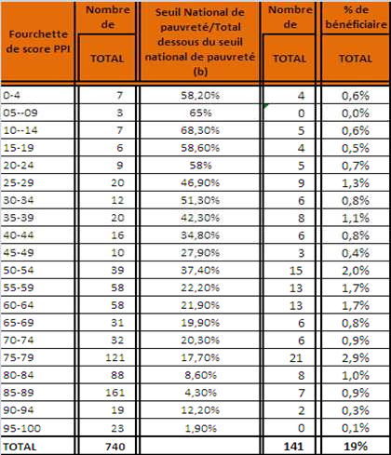Score PPI et proportion dé bénéficiaires pauvres
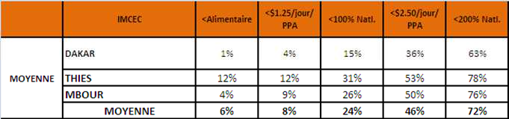RÉSULTATS OBTENUS

• Le tableau de synthèse sur les scores PPI (cf Rapport Enquête PPI UIMCEC 2012)révèle que 19% des bénéficiaires de crédit sont des pauvres : 9,4% à IMCEC
• DAKAR, 7,5% à IMCEC THIES et 2,4% à IMCEC MBOUR.
• Le niveau faible de la proportion des pauvres peut
• paraitre surprenant mais une logique de sélection des membres et une concentration d’U IMCEC dans les
• zones urbaines malgré une présence notable en zone rurale, peuvent valablement être des facteurs
• explicatifs.

Autres Indicateurs

RÉSULTATS OBTENUS

• L’enquête UIMCEC PP1 2012 a montré que sur 740 enquêtés:
• 6% sont en dessous du seuil de pauvreté alimentaire
• 8% sont en dessous de 1,25 $ /Jour/Parité Pouvoir d’achat ;
• 24% sont en dessous de 100% du seuil de pauvreté national ;
• 46% sont en dessous de 2,5 $/Jour/Parité Pouvoir d’achat ;
• 46% sont en dessous de 200% du seuil de pauvreté nationale
ANNEXE 4:
EXEMPLE D’ENQUÊTE DE SORTIE

a. Nom: |  |  |  | □ A répondu
b. Numéro de client:  c. Téléphone : |  |  |  | □ Le rappeler ……….  □ Pas disponible
d. Type de crédit : 1. IL | 2. GL | 3. WL | 4. SME | □ A refusé

e. Type de client: 1. Ancien 2. Récent
Date de l’enquête: (JJ/MM/AA):……/……/……
□ Mauvais numéro

Bonjour, je me présente [Nom Prénom], [position] de [Nom du Département ou de l’agence] de Al Majmoua. J’aimerais vous prendre quelques minutes pour vous interroger sur votre avis concernant nos produits et services. L’entretien prendra moins de 5 minutes.
Nous tenons à vous assurer que vos réponses resteront confidentielles et ne seront pas partagées, y compris avec l’agent de crédit en charge de votre prêt.

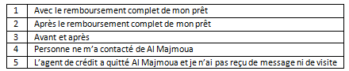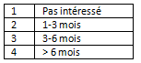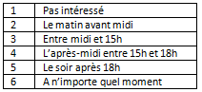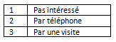1- Une personne de Al Majmoua vous a-t-elle 2- Êtes-vous intéressé par le contacté récemment? renouvellement de votre prêt?

3- Quand? | 4- Quel est le meilleur moment pour | 5- Comment souhaitez-vous être
 | qu’un agent de crédit vous contacte? | contacté par l’agent de crédit ?

6- Quelles sont les principales raisons qui vous ont amené à quitter Al Majmoua ou quels sont les principaux problèmes rencontrés ?
(réponses multiples possibles, ne pas lire les réponses, laisser le client parler)
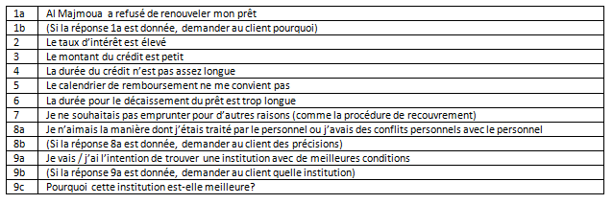
Problèmes spécifiques avec les groupement (Seulement si le client avec un crédit solidaire) :

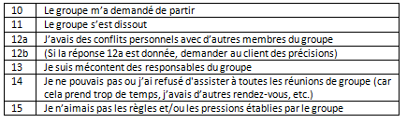

Raisons en lien avec l’activité du client:

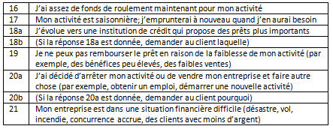

Autres raisons:

7- Avez-vous l’intention de coopérer avec une autre IMF ? 8- Avez-vous déjà été client d’une autre IMF
précédemment à votre expérience avec nous ?
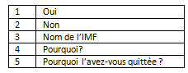

9- Conseilleriez-vous Al Majmoua à une personne qui souhaiterait prendre un crédit?

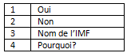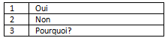

Remarques complémentaires:

Le tableau ci-dessous présente un guide de processus pour le développement d’un mécanisme de résolution des plaintes des clients sein d’une IMF.

COMMENT METTRE EN PLACE UN MECANISME EFFICACE
DE RESOLUTION DES PLAINTES ?
1. FORMATION D'UN COMITE DE RESOLUTION DES PLAINTES
A) Etablir un mandat clair | Mandat minimum: la création d'un manuel de gestion des plaintes
B) Convoquer un groupe représentatif | Composition: divers représentants entre autres du Conseil d'Administration, du département de performance sociale, de l'audit  interne, et du personnel de terrain
C) Développer un calendrier pour l'exécution | - Le calendrier doit être établi lors de la première réunion  - Il doit inclure chaque étape de la mise en œuvre du mécanisme de résolution des plaintes
2. REDACTION DU MANUEL POUR LA GESTION DES PLAINTES
A) Analyse des pratiques existantes
B) Definir un mécanisme pour le dépôt des plaintes | Les clients analphabètes ne peuvent pas utiliser une boîte à suggestions,  et rédiger une plainte écrite présente l'inconvénient pour eux de devoir se rendre au guichet.  Il faut offrir aux clients un mécanisme qui est pratique, approprié pour les clients analphabètes, et permettra à U-IMCEC de répondre en temps opportun.  Par exemple, utiliser une boîte à suggestions au guichet, mais aussi une hotline des plaintes, et effectuer des visites régulières auprès des clients  pour s'informer sur les plaintes et les éventuels problèmes.
C) Definir un processus pour la  résolution des plaintes | Personnes en charge de gérer les plaintes, les délais pour traiter les  réponses, les moyens, etc.
D) Rédiger le manuel pour la gestion des plaintes | Le manuel basique devrait contenir:  - Politique de gestion des plaintes  - Définition d'une plainte  - Procédure pour le dépôt des plaintes  - Mécanisme pour la résolution des plaintes
3. FORMATION DES CLIENTS ET DU PERSONNEL
A) Information des clients sur le mécanisme de résolution des plaintes | Campagne d'information, affiches, brochures, etc.
B) Formation des agents de crédit et responsables de guichets
C) Utilisation des résultats (sur une  période plus longue) | L'interaction accrue avec les clients devrait aider l'IMF à améliorer ses  produits et services

Voir aussi l’exemple de fichier pour l’enregistrement et la gestion des plaintes de l’IMF : Fundacion de la Mujer en Colombie.

Lien pour télécharger le fichier : http://www.smartcampaign.org/tools-a-resources/104

Pourquoi cette étude ?

• L’esprit d’équipe, ou plutôt le manque d’esprit d’équipe, affecte la motivation du personnel. De hauts niveaux de motivation sont nécessaires pour la réalisation de nos objectifs et le succès de notre organisation. N’est-ce pas ce que nous voulons tous de pouvoir partager le succès de notre travail ?

• Avec cette étude, nous pourrons cerner des sujets spécifiques en lien avec la gestion du personnel pour lesquels un changement est nécessaire et déterminer ainsi quelles actions nous devons mettre en place en priorité l’année prochaine.

• L’étude nous permettra d’identifier également les domaines où l’esprit d’équipe et la motivation sont élevés.

• MAIS il est important d’être honnête dans nos réponses pour que les résultats puissent nous être utiles…

Le questionnaire doit être complété de manière anonyme. Vous ne devez pas mentionner votre nom.

Genre (Merci de cocher la case correspondante) :

Masculin Féminin

Depuis quand travaillez-vous au sein de l’institution ? (Merci de cocher la case correspondante)

Moins d’un an 1 à 3 ans Plus de 4 ans

Affirmation
(Se rapportant à votre environnement de travail ?)
1. Dans mon environnement de travail, nous avons des relations ouvertes et de confiance entre le personnel et la Direction
2. Dans mon environnement de travail, nous avons de haut
niveau de confiance entre les employés
3. J''ai l'information dont j'ai besoin sur ce qui se passe au sein de l'IMF
4. La Direction fait des efforts pour développer les compétences
et responsabiliser le personnel

5. Nous avons des retours positifs lorsque nous en avons besoin

6. Tout le monde est traité des manière respectueuse ici

7. La Direction encourage les suggestions du personnel

8. La Direction est stricte mais juste

9. Le rythme de travail s'améliore dans mon domaine

10. Le niveau de communication est efficace dans le sens où les employés et la Direction se consultent de manière régulière
11. Le niveau de communication est réussi dans le sens où nous partageons nos idées et améliorons nos méthodes
12. Si j'ai une réclamation à faire, je me sens libre d'en parler
avec un supérieur

13. La qualité des réunions au sein de l'IMF est très bonne

14. Plus longtemps vous travaillez dans cette IMF, plus vous vous sentez appartenir à l'institution
15. J'ai beaucoup d'opportunités pour utiliser mes compétences
au sein de l'IMF
16. Mon responsable encourage les employés à travailler ensemble en équipe
17. Le département des resources humaines joue un rôle important dans le développement de l'esprit d'équipe
18. Autour de moi, les employés sont en général conviviaux les uns avec les autres
19. Nous recevons assez d'information de la part du haut management
20. Les réunions d'équipe sont une partie importante de notre travail

Pas d'accord Incertain D'accord

Affirmation
(Se rapportant à votre environnement de travail ?)
21. Je suis assuré de garder mon emploi tant que je fais du bon travail
22. Je pense qu'il serait intéressant de mettre en place une récompense pour "le meilleur employé de l'année"
23. Les personnes qui sont promues au niveau interne le méritent
de manière générale

24. Les choses s'améliorent dans l'IMF

25. Le nom de notre IMF a une bonne réputation dans le secteur

26. Je trouve qu'il y a des discussions efficaces dans les 2 sens entre les employés et la Direction

27. La Direction prend au sérieux nos suggestions et plaintes

28. La formation et le renforcement de capacités du personnel est un sujet très sérieux ici
29. Quand des sanctions disciplinaires sont nécessaires, elles sont
gérées de manière juste
30. Je suis fier de travailler dans cette IMF. Je suis fier de dire aux gens que je travaille ici
31. Au travail, je me sens à l'aise avec des collègues de travail
d'autres cultures
32. Le commérage ne fait pas partie de l'environnement de travail ici

33. Je pense qu'il y a un bel avenir pour moi dans cette institution

34. C'est un lieu passionnant pour travailler

35. Comparé à d'autres IMF, c'est un lieu très bien pour travailler

36. La plupart des employés sont sur des postes où l'on utilise au mieux leurs compétences
37. L'effort qu'un employé fournit dans son travail est très apprécié ici
38. Mon travail est important. Sans personne d'autre pour le faire, l'organisation en souffrirait

39. J'ai plus qu'un simple travail dans cette IMF, j'ai une carrière

40. Je pense que de bonnes choses vont ressortir des résultats de cette enquête

Pas d'accord Incertain D'accord
ANNEXE 7:
INTRODUCTION A LA MISE EN ŒUVRE D’UNE STRATEGIE ENVIRONNEMENTALE

(Note : les informations présentées ci-dessous sont extraites de l’outil Green Performance Agenda développé par Enclude et Hivos. Plus d’informations disponibles en Anglais et Espagnol sur le lien suivant : http://gpa4mf.blogspot.fr/p/green-performance-agenda.html)

E TAPE S A SU IV RE P O U R U NE IM F Q U I S O U HAITE M E TT RE E N ŒU VRE U NE STR ATE G IE E N VI RO NNE M E NTALE

1) Evaluer sa performance environnementale actuelle (Green Index de l’outil SPI4)

2) Identifier les attentes de ses différents partenaires techniques et financiers en termes de performance environnementale

3) Identifier les écarts entre les attentes de ses partenaires et les résultats de l’évaluation
Green, afin de définir sa stratégie environnementale

La stratégie environnementale peut se focaliser soit sur la gestion des risques environnementaux (internes et/ou externes), soit sur l’exploration de nouveaux marchés « green », soit les deux.

Ge st io n de s r is qu e s e n vir o n n e me n t a u x in te r n e s:
L’objectif est de vous assurer que l’impact environnemental de votre institution est géré convenablement et
réduit lorsque cela est possible.
La pertinence pour les opérations de votre IMF ? Parce que vous souhaitez avoir une approche professionnelle et efficace dans la gestion des questions environnementales et parce que vous mettez en pratique ce que vous enseignez à vos clients.

Ge st io n de s r is qu e s e n vir o n n e me n t a u x e xte r n e s:
L’objectif est de vous assurer que les projets dans lesquels vous investissez n’ont pas d’impact négatif environnemental ou que l’impact est réduit. Pour cela, vous faîtes en sorte que les clients, dans leurs
opérations quotidiennes, prennent en considération l’impact créé sur l’environnement et se protègent des dangers environnementaux en lien avec leur activité.
La pertinence pour les opérations de votre IMF ? Si vos clients sont engagés dans des activités polluantes, ils peuvent perdre leur autorisation d’exercer leur activité ou avoir des problèmes avec les autorités et/ou la communauté dans laquelle ils interviennent.
Les clients peuvent aussi souffrir des conséquences de ces risques environnementaux : les inondations qui détruisent les récoltes des petits producteurs, le manque d’accès à l’énergie qui réduit la production pour leur petite entreprise, les maladies dues à un mauvais accès à l’eau potable, etc.
La conséquence première d’une mauvaise gestion des risques environnementaux externes serait pour vous un défaut de paiement du client !

Exp l o r a t io n d’o p p o r t u n it é s « gr e e n »:
Votre IMF peut se focaliser sur le financement d’activités dans des secteurs tels que : les énergies renouvelables, l’agriculture durable, les infrastructures et le transport durables, le gestion des déchêts, l’eau
et l’assainissement, le tourisme écologique, etc.
La pertinence pour les opérations de votre IMF ? Vous pouvez développer votre portefeuille de clients et faire plus de bénéfices !
4) Avoir accès à des études de cas et des exemples d’outils pour les différentes stratégies green possibles

Les outils disponibles sur le site du Green Performance Agenda sont par exemple :

Ou t il s gé n é r a u x :
- Mission / vision incluant des valeurs environnementales
- Politique environnementale
- Gestion environnementale
- Reporting environnemental

Ou t il s p o u r l a ge st io n de s r is qu e s in t e r n e s :
- Primes / bonus pour les employés pour les initiatives environnementales
- Empreinte écologique
- Sensibilisation des équipes à l’environnement

Ou t il s p o u r l a ge st io n de s r is qu e s e xt e r n e s :
- Listes d’exclusions
- Evaluation des risques et catégorisation
- Panorama du risque environnemental sectoriel
- Formation sur la gestion des risques environnementaux
- Système d’information et de gestion avec des indicateurs environnementaux
- Charte environnementale

Ou t il s p o u r l e dé ve l o p p e me n t d’e n t r e p r ise s da n s l e se ct e u r « gr e e n »
- Développement de produits « green »

